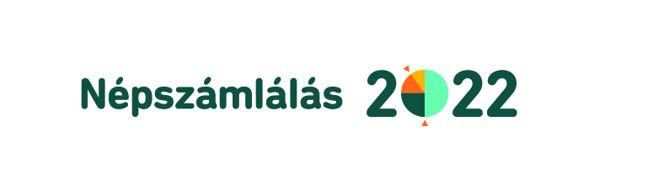
JELENTKEZÉSI LAP
- számlálóbiztosok részére –
(Az adatokat kérjük olvashatóan, nyomtatott nagybetűkkel töltse ki! )
Alulírott
NÉV:
………….......….............……………………………………….............................................................
SZÜLETÉSI HELY:
………….......….............……………………………………….............................................................................
SZÜLETÉSI IDŐ:
………….......….............……………………………………….............................................................................
LAKCÍM:
irányítószám: ………..................................................………………………………………….............……….
település: ……………..................................................…………………………………………………….........
utca, házszám: …………………………………………………..........................................................................
TELEFONSZÁM:
………….......….............………………………………………............................................................
E-MAIL CÍM:
……….......….............………………………………………................................................................
LEGMAGASABB ISKOLAI VÉGZETTSÉG:
 középiskola
 főiskola, egyetem
számlálóbiztosnak jeletkezem.
Jelen aláírásommal hozzájárulok ahhoz, hogy a Felcsúti Közös Önkormányzati Hivatal (mint adatkezelők) Adatvédelmi és adatkezelési tájékoztatója és a hatályos jogszabályok betartása alapján az adataimat felhasználja és kérésemre bármikor törölje.
 Az Adatvédelmi és adatkezelési tájékoztató tartalmát elolvastam, megértettem, és elfogadom.*
 Nyilatkozom arról, hogy rendelkezem saját informatikai eszközzel és internet eléréssel (PC, laptop, tablet, stb.) az otthoni felkészüléshez, valamint elektronikus és mobiltelefonos elérhetőséggel.

Kelt: ……………….…………
…………………………………….
jelentkező aláírása

* Az Önkormányzat és a Hivatal Adatvédelmi és adatkezelési tájékoztatója a címszó alatt érhető el.

